МОУ «Калиновская основная общеобразовательная школа»

Использование игровых приемов
на уроках иностранного языка
как важнейшего фактора повышения качества обучения, воспитания и развития
личности ребенка
(из опыта работы)

Учитель немецкого языка:
Валежанина Ирина Анатольевна

Содержание
Стр.
Введение. Значение игры на уроках немецкого языка 2
Использование игровых приемов на уроках 3
Результативность 8
Заключение 8
Приложение 9
Литература 17

-1-
Введение. Значение игры на уроках иностранного языка

Использование игры, как одного из приемов обучения иностранному языку, является актуальным, так как игра значительно облегчает учебный процесс, делает его ближе, доступнее детям. Практика показывает положительное влияние на воспитательно-образовательный процесс всех видов игр. Каждая игра выполняет свою функцию, способствуя накоплению языкового материала у ребенка, закреплению ранее полученных знаний, формированию речевых навыков и умений.
Воспитательное значение игры, ее всестороннее влияние на развитие ребенка трудно переоценить. Игра органически присуща детскому возрасту и при умелом руководстве со стороны взрослых способна творить чудеса. Словно волшебная палочка, игра может изменить отношение детей к тому, что кажется им порой слишком обычным, скучным, надоевшим.
Игра помогает учителю сплотить детский коллектив, включить в активную деятельность детей замкнутых и застенчивых.
В играх воспитывается сознательная дисциплина, дети приучаются к соблюдению правил, справедливости, умению контролировать свои поступки, правильно и объективно оценивать поступки других.
Игра для детей – важное средство самовыражения, проба сил. В играх учитель лучше узнает своих учеников, их характер, привычки, организаторские способности, творческие возможности, находит наиболее правильные пути воздействия на каждого из детей.
Что касается развивающего значения игры, то оно заложено в самой ее природе, ибо игра – это эмоции, а там, где эмоции, там активность, там внимание, там работает мышление.
По моему мнению, игра на уроке иностранного языка – это:
- речевая деятельность,
- мотивированность, отсутствие принуждения,
- индивидуализированная деятельность,
- обучение и воспитание в коллективе и через коллектив,
- развитие психических функций и способностей,
- «учение с увлечением» (говоря словами С.Л. Соловейчика).
Существует огромное количество игр для детей, которые я использую на уроках иностранного языка: подвижные, музыкальные, интеллектуальные.
В каких же целях следует использовать игры на уроках иностранного языка? Основных целей шесть:
1) формирование определенных навыков,
2) развитие определенных речевых умений,
3) обучение умению иноязычного общения,
4) развитие необходимых способностей и психических функций,
5) познание (в сфере становления собственно языка),
6) запоминание речевого материала.
Но специфика игры, как точно подметил М.Н. Скаткин, заключается в том, что «учебные задачи выступают перед ребенком не в явном виде, а маскируются. Играя, ребенок не ставит учебной задачи, но в результате игры он чему-то учится». Ставить цель – отдохнуть, переключиться, нет ни необходимости, ни резона: характер игры как таковой сделает свое дело.

-2-

Использование игровых приемов на уроках

В своей работе я использую четыре группы игровых приемов:
1) с целью запоминания языкового материала,
2) с целью освоения речевого материала,
3) с целью развития умений иноязычного общения,
4) с целью развития языковых способностей и психических функций учащихся.
По классам я систематизирую игры по грамматическому принципу:
5 класс | 6 класс
1) спряжение глагола haben,  2)спряжение сильных и слабых глаголов в настоящем времени,  3)предложения с обстоятельством места, отвечающие на вопрос «Wo?»,  4)спряжение модальных глаголов в настоящем времени,  5)коммуникативные типы предложений:  - утвердительные,  - вопросительные,  - отрицательные,  - побудительные.  6)предложения с прямым и обратным порядком слов,  7)употребление существительных с определенным, неопределенным, нулевым артиклем,  8)личные и указательные местоимения,  9)отрицания nicht, kein. | 1)слабые и сильные глаголы с вспомогательным глаголом haben в Perfekt,  2)сильные глаголы с вспомогательным глаголом sein в Perfekt,  3)Präteritum слабых и сильных глаголов, а также вспомогательных и модальных,  4)степени сравнения прилагательных и наречий,  5)возвратные глаголы в основных временных формах: Präsens, Perfekt, Präteritum.  6)предлоги, требующие Dativ,  7)предлоги, требующие Akkusativ,  8)основные формы глагола,  9)неопределенно-личное местоимение man,  10)будущее время.

- Игровые приемы с целью запоминания языкового материала
5 класс
Для наилучшего запоминания языкового материала я использую на уроках грамматические сказки, веселые стихи, песенки, рифмовки, считалки, скороговорки. Приведу примеры некоторых из них.
- Грамматическая сказка «Странные словечки в корне с буквой е»
Цель: запомнить, как изменяется при спряжении корневая гласная сильных глаголов во втором и третьем лице единственного числа.
На пригорке возле речки жили странные словечки
В корне с буквой е (helfen, lesen, sprechen).
Буква е с буквой i дружила (е-i),
Та к ней в гости приходила,
Вот как, посмотри: Ich helfe Wir helfen
Du hilfst Ihr helft
Er(sie, es) hilft Sie helfen
Sie helfen
- Грамматическое стихотворение.
Цель: научиться отвечать на вопрос «Wo?”.
На вопрос «Wo?”- «Где?»- Ответишь:

-3-
Где играешь, где живешь, где танцуешь, где поешь,
In der Schule, если die,
In dem Schulhof, если der,
In dem Kino, если das – вспоминайте каждый раз!
3) Грамматическая песня на мотив песни «В траве сидел кузнечик».
Цель: запомнить спряжение глагола haben в настоящем времени.
Ich habe eine Tasche, Wir haben viele Taschen,
Und du hast auch eine, Ihr habt die Taschen auch,
Er hat zwei neue Taschen, Sie haben keine Taschen,
Und sie hat leider keine. Und Sie? – Ich habe sie auch.
6 класс
1) Грамматическая песня на мотив песни «Провожала меня мать»
Цель: запомнить спряжение возвратного глагола sich befinden.
Ich befinde mich im Zentrum, Wir befinden uns im Zentrum,
Du befindest dich im Zentrum, Ihr befindet euch im Zentrum,
Er befindet sich im Zentrum, Sie befinden sich im Zentrum,
Das ist unser Lieblingsort. Das ist unser Lieblingsort.
2) Грамматическая песня на мотив песни «Ты морячка, я моряк».
Цель: запомнить основные формы слабых глаголов.
Eine lustige Madam reiste mit der Straßenbahn,
Ratet, ratet, was sie machte? – Spielte Ball und lachte.
Und wir tanzten im Kreis, reisen, reiste, gereist,
Machen – machte – gemacht, lichen – lachte – gelacht.
- Грамматическая сказка.
Цель: запомнить, как образуется прошедшее разговорное время.

. 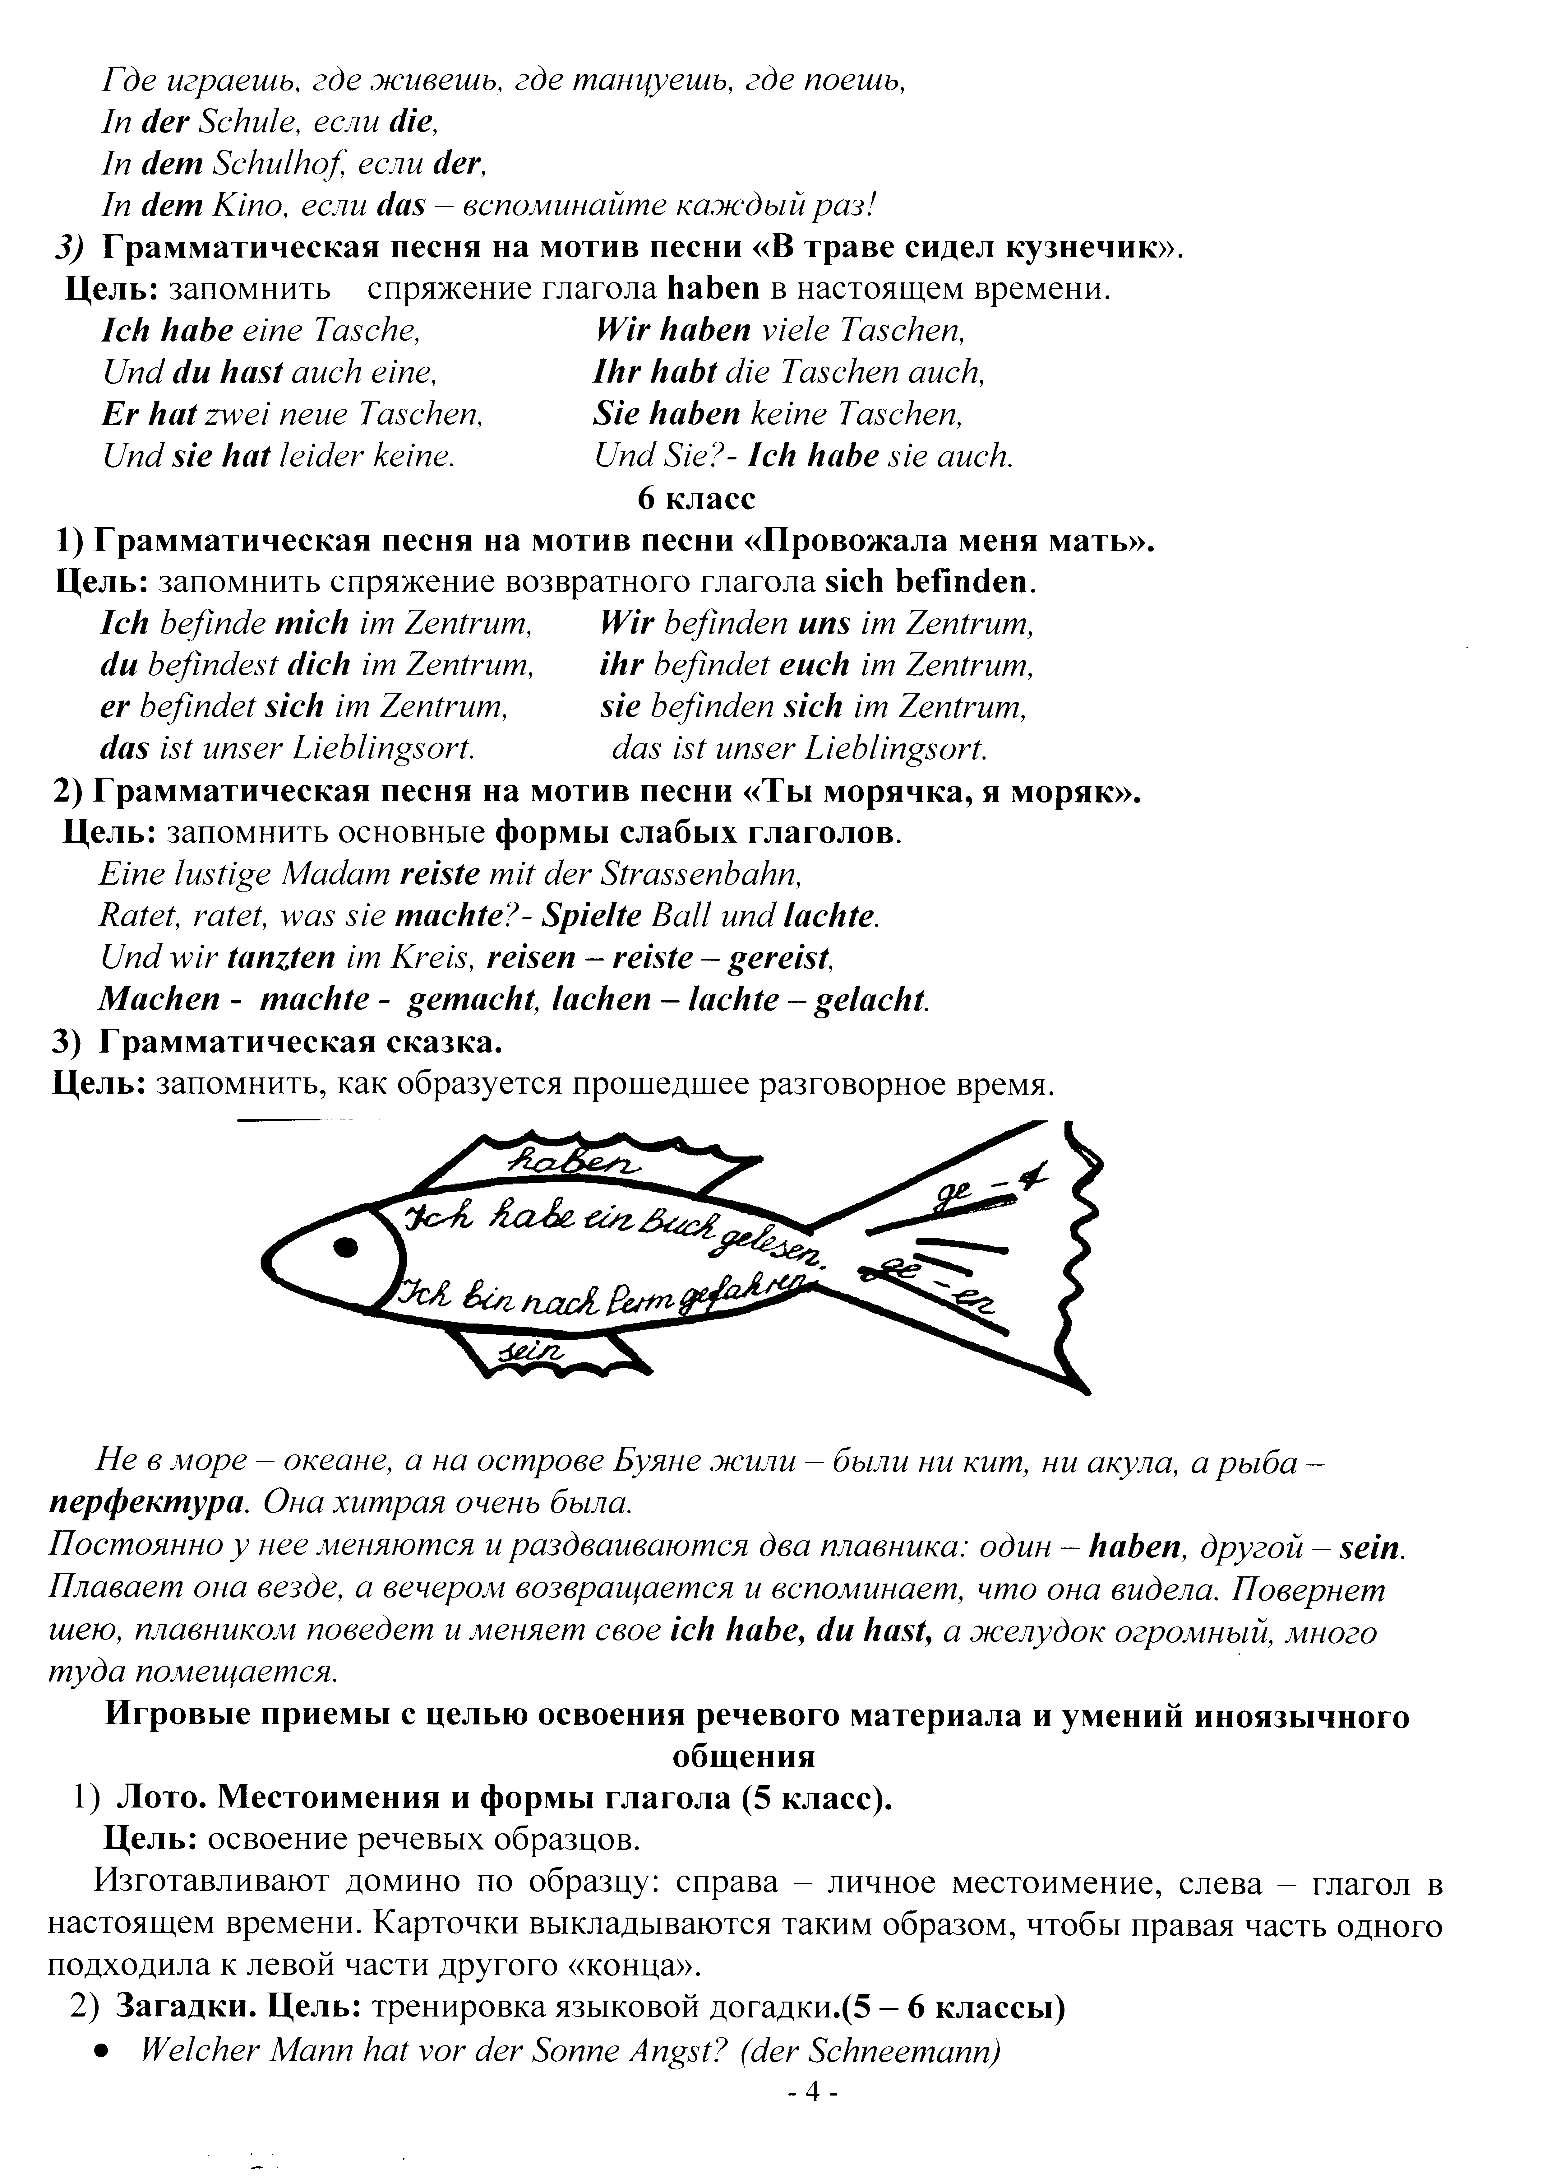
Не в море-океане, а на острове Буяне, жили-были ни кит, ни акула, а рыба – перфектура. Она хитрая очень была. Постоянно у нее меняются и раздваиваются два плавника: один – haben, другой – sein. Плавает она везде, а вечером возвращается и вспоминает, что видела. Повернет шею, плавником поведет и меняет свое ich habe, du hast, а желудок огромный, много туда помещается.

Игровые приемы с целью освоения речевого материала и умений иноязычного общения
- Лото. Местоимения и формы глагола (5 класс).
Цель: освоение речевых образцов.
Изготавливают домино по образцу: справа – личное местоимение, слева – глагол в настоящем времени. Карточки выкладываются таким образом, чтобы правая часть одного подходила к левой части другого «конца».
- Загадки. Цель: тренировка языковой догадки (5-6 классы)
- Welcher Mann hat vor der Sonne Angst? (der Schneemann)

-4-
- Was grunt im Sommer und im Winter und worüber freuen sich jedesmal alle, alle kleinen Knips? (der Tannenbaum)
- Er hat keine Beine, keine Hände, keine Zunge, doch klopft era ns Fenster und will hinein (der Wind)
- Wann kann man Wasser ohne Eimer tragen? (im Winter)
- Die Felder weiß, auf Flüssen Eis, es weht der Wind. Wann ist das, Kind? (im Winter)
- Школьные принадлежности (5-6 классы)
Цель: выработать речевой автоматизм в оформлении простого предложения. Для повторения речевых образцов перед ее проведением следует провести беседу с опорой на наглядность, например:
- Was ist das?
- Das ist ein Lehrbuch.
- Wie ist es?
- Es ist groß (klein, gelb,..).
- Hat das Lehrbuch viele Bilder?
- Ja, das Lehrbuch hat viele Bilder.
Сначала вопросы задает учитель, а затем это делают участники игры. В этих упражнениях следует повторить лексику по теме «Школьные принадлежности».
Ведущий кладет на стол школьные принадлежности: линейку, ручку, карандаш, тетрадь. Каждый участник игры должен выбрать себе один предмет и описать его, например:
Das ist ein Buch. Es ist nicht gelb. Es ist nicht groß. Es ist interessant. Ich lese es gern. Ich gebe es dem Freund. Er liest es auch gern.
За каждое сказанное предложение участник получает установленное количество очков. Выигрывает тот, кто получил больше всего очков. По такой же схеме может проводиться игра с опорой на другую предметную наглядность, можно использовать, например, открытки с видами городов, рисунки с изображением животных, цветов и так далее, в зависимости от тематики игры.
- Сколько времени?(6 класс)
Цель: научиться верно отвечать на вопрос «Сколько времени?»
Материал: карточки с указанием времени. Можно изготовить циферблат с движущимися стрелками или просто использовать старый будильник.
7.30 | 13.55 | 8.10 | 15.40 | 12.00 | 8.55
14.20 | 10.30 | 19.30 | 7.25 | 13.20 | 10.25
11.13 | 11.58 | 16.45 | 9.10 | 10.45 | 19.50

Ход игры: ученик выходит к столу учителя и, показывая карточки классу, спрашивает: «Wie spät ist es?”
Ответ: “Es ist…”
Если ответ правильный, он говорит: “Ja, stimmt!”, если нет: “Nein, das stimmt nicht!”

Игровые приемы с целью развития способностей и психических функций
- Будь внимательным! (6 класс)
Цель: развитие быстроты реакции, ловкости.
Описание игры: игра способствует более полному усвоению глаголов движения: laufen, fliegen, springen, gehen, liegen.

-5-

Участники игры выстраиваются лицом к ведущему. Ведущий бросает одному из них мяч, а затем подает команду, по которой играющий возвращает мяч ведущему. По команде: «Der Ball läuft” – учащийся катит по направлению к ведущему мяч. По команде: «Der Ball fliegt” – мяч бросает ведущему. По команде: «Der Ball springt!» - учащийся ведет мяч к ведущему, как при игре в баскетбол. Мяч остается лежать на месте, если ведущий подает команду: “Der Ball liegt!”. По команде: «Der Ball soll gehen!”- ученик идет с мячом к ведущему. Тот, кто выполняет команду неверно, выбывает на время из игры. Выполняющий распоряжение ведущего становится сам ведущим.
- Назови 16 букв!(5-6 классы). Цель: развитие внимания, мышления.
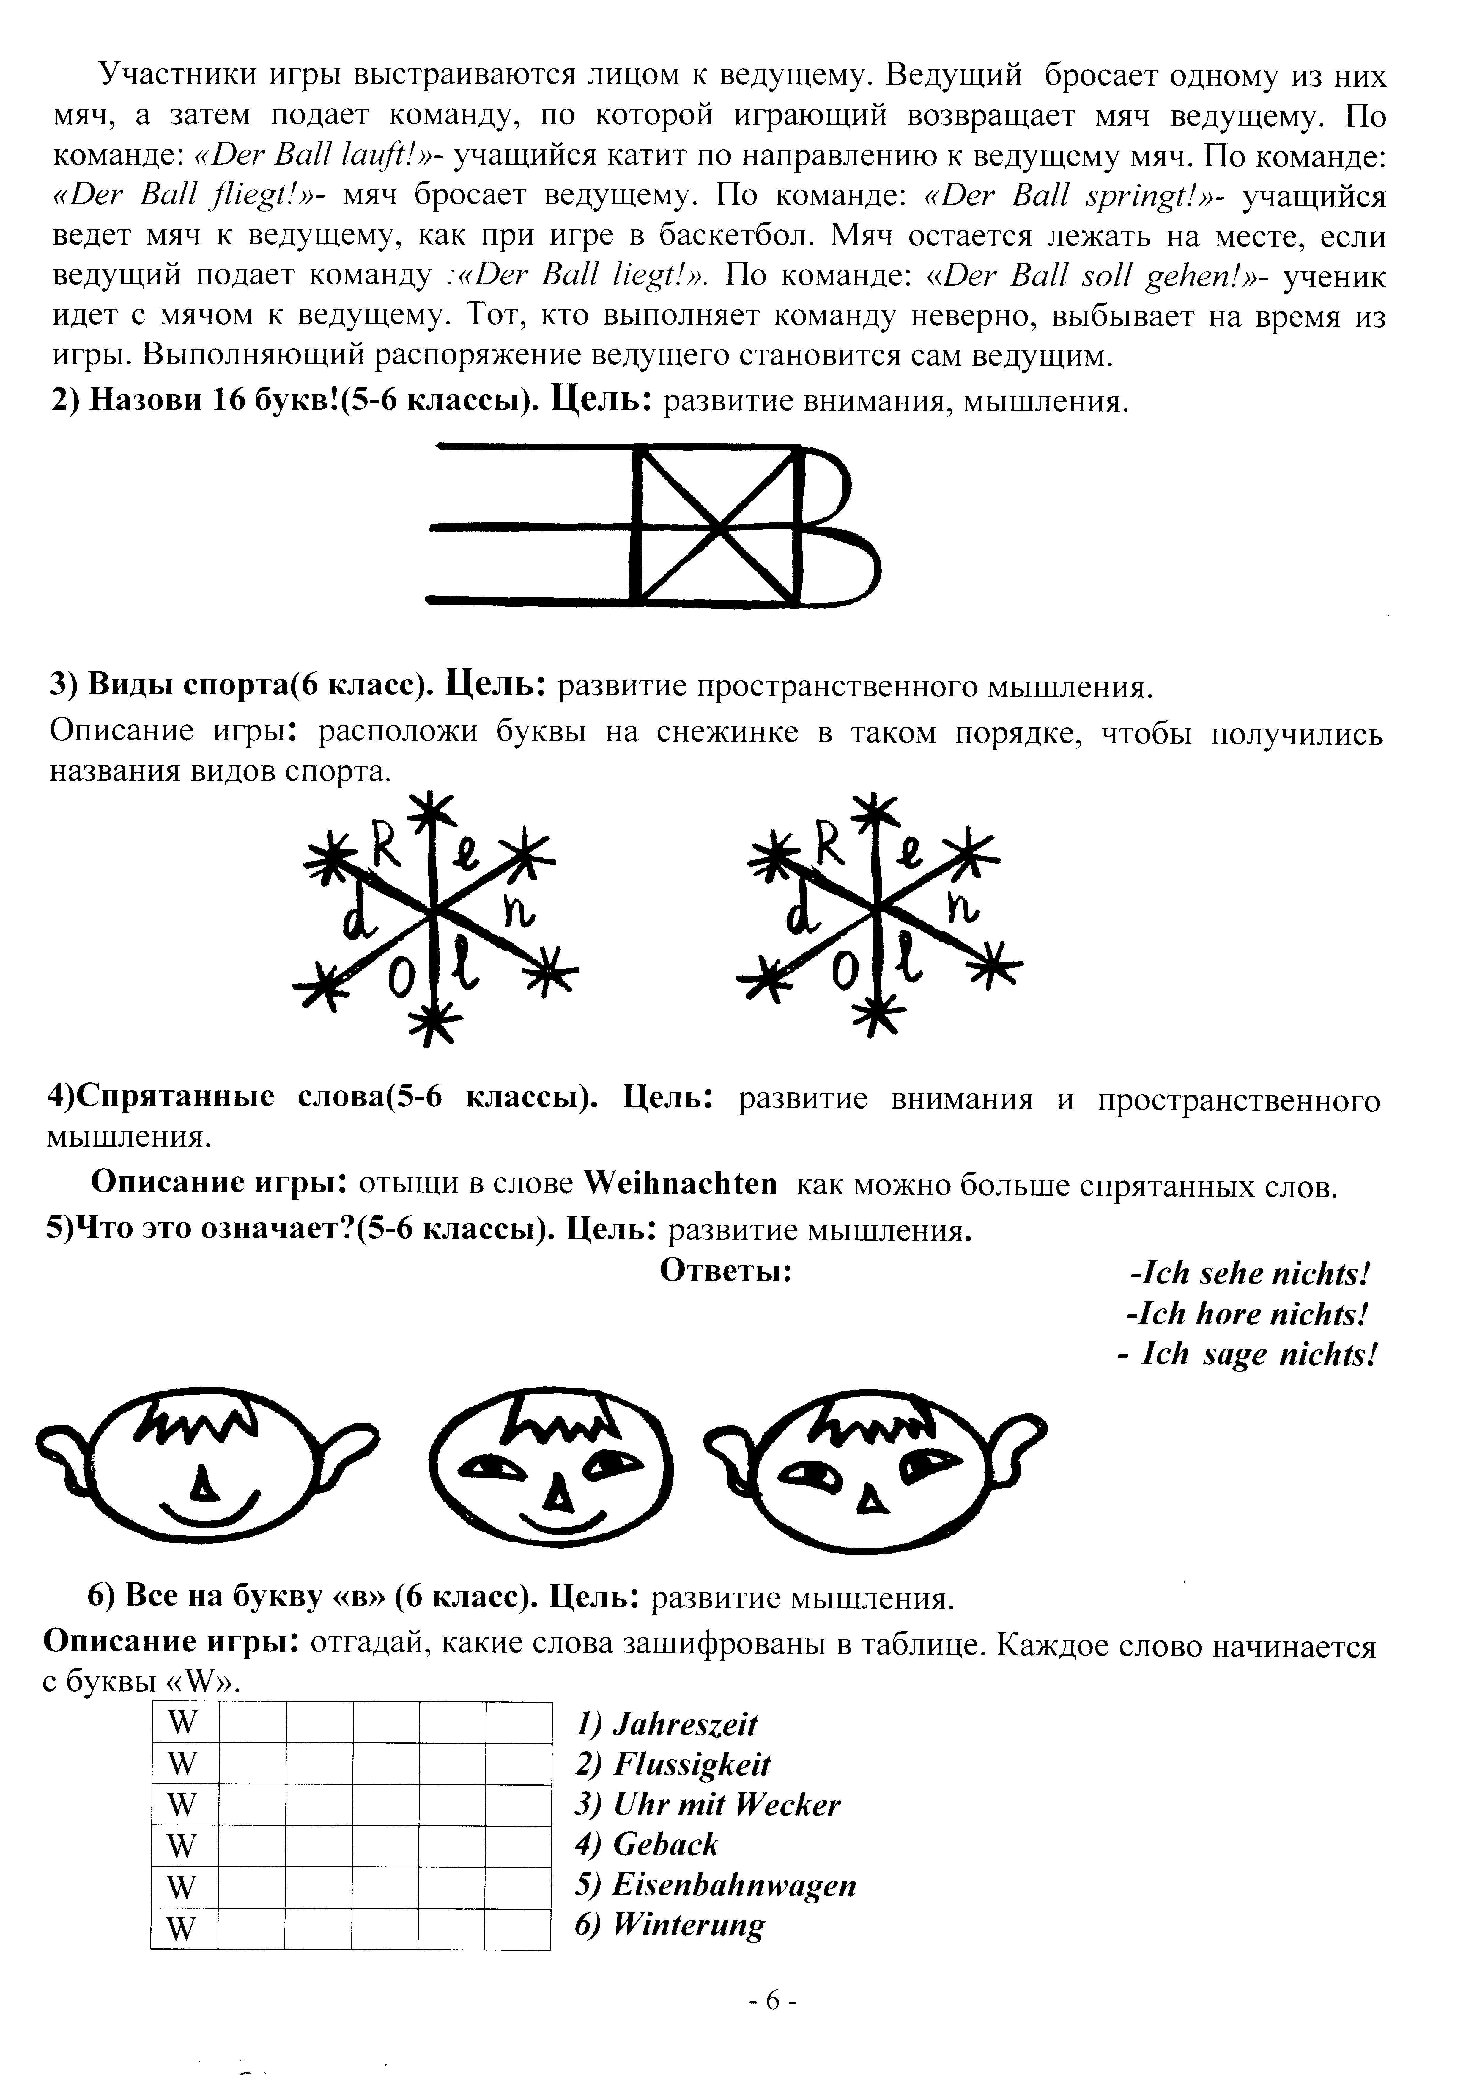
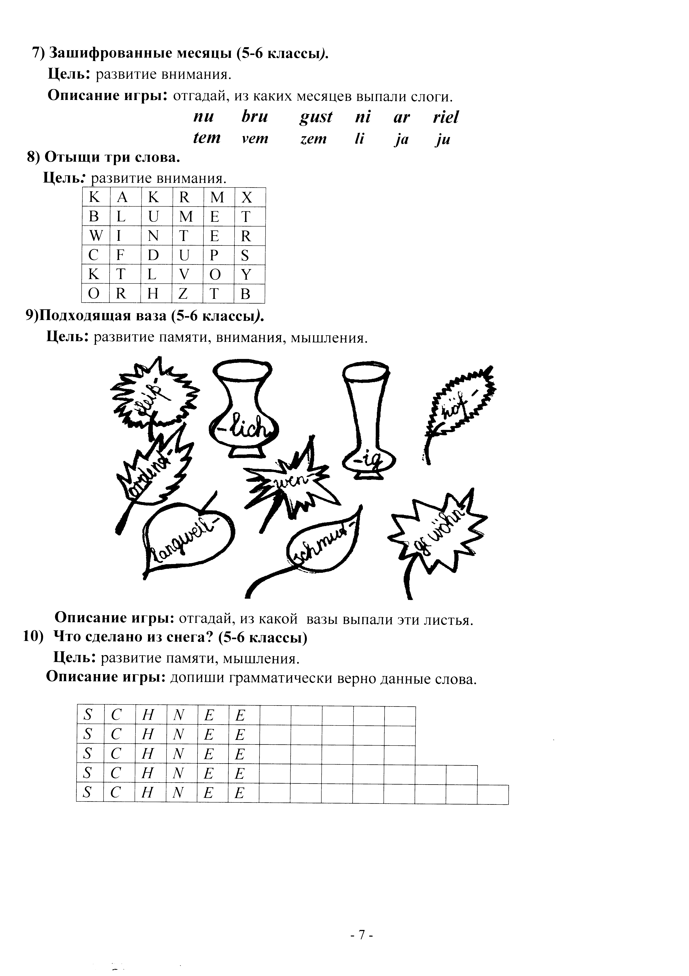
Результативность

Качество обучения учащихся по немецкому языку
В 2009-2010 учебном году качество обучения иностранному языку было самое высокое, так как сам предмет «иностранный язык» для учащихся был нов и интересен.
В 2010-2011 учебном году иностранный язык не преподавался.
В 2011-2012 учебном году качество обучения значительно упало, так как у учащихся пропал интерес к обучению.
В 2012-2013 учебном году качество обучения повышается, благодаря совершенствованию методики, в том числе и использованию игр.

Степень обученности по немецкому языку
В 2009-2010 учебном году степень обученности учащихся была выше среднего.
В 2010-2011 учебном году иностранный язык не преподавался.
В 2011-2012 учебном году степень обученности учащихся понизилась, так как у детей пропал интерес к преподаваемому предмету.
В 2004-2005 учебном году степень обученности учащихся повысилась и растет от четверти к четверти. Большую роль в этом играет использование игр.

Выводы
Игра – это один из приемов обучения, который включает детей в активную деятельность, повышает у них мотивацию и внимательность.
Игра имеет развивающее значение, так как в процессе игры развиваются учебные навыки, речевые умения и психические процессы: внимание, воображение, мышление.
В результате использования игровых приемов на уроках немецкого языка значительно повысилась мотивация учащихся к изучению данного предмета и как следствие этого повысилась успеваемость учащихся. В игровую деятельность вовлекаются все учащиеся класса, поэтому они быстрее приобретают навыки разговорной речи на иностранном языке. Кроме того, игра является здоровьесберегающим приемом, что позволяет строить образовательный процесс в соответствии с современными требованиями.

-8-
